В настоящей ноте приводится описание изменений в области добавок для сажевого фильтра в заводской комплектации и их влияние на проведение операций послепродажного обслуживания.
1. Новые добавки для сажевого фильтра 3-го поколения
Использование в заводской комплектации для N° OPR 12110 - 12166 (В зависимости от автомобиля).
Поставщики и наименование :
- RHODIA : EOLYS POWERFLEX
- INFINEUM : F7995
2. Старый тип присадки
Добавка DPX 42 по-прежнему поставляется, ее необходимо использовать при работах с автомобилями, заправленными DPX 42.
Добавка EOLYS 176 заменяется, после ее полного использования на складах, добавками 3-го поколения.
ПРИМЕЧАНИЕ : Начиная с 15/07/2010: Добавку EOLYS 176 невозможно будет заказать в службе запасных частей.
3. Совместимость добавок
Добавка DPX42 не смешивается ни с какой другой добавкой.
Добавка EOLYS 176 смешивается с двумя добавками EOLYS POWERFLEX и INFINEUM F7995.
Добавки EOLYS POWERFLEX и INFINEUM F7995 не смешиваются.
ПРИМЕЧАНИЕ : Концентрация добавки EOLYS 176 и двух новых добавок одинакова, поэтому, корректировки функциональных настроек компьютера двигателя не требуется.
ВНИМАНИЕ : Запрещено смешивать добавки INFINEUM F7995 и Rhodia EOLYS POWERFLEX.
4. Заправка или дозаправка добавки
4.1. Идентификация типа добавки, используемой в автомобиле
ВНИМАНИЕ : Перед работами с бачком для добавки необходимо определить тип добавки, используемой в автомобиле.

Идентификация по номеру OPR
NшOPR | Автомобиль | Используемая добавка
До номера OPR 9492 | Любого типа | DPX 42
Между 9492 и 12110 или 12166 в зависимости от версии | Любого типа | EOLYS 176
С номера OPR 12 116 | 407 купе, 607 | INFINEUM F7995
С номера OPR 12 125 | 407 | INFINEUM F7995
С номера OPR 12 152 | 807, EXPERT | EOLYS POWERFLEX
С номера OPR 12 166 | 206+, 308, 308 купе, 3008, 5008, Partner (B9) | EOLYS POWERFLEX
ВНИМАНИЕ : Определяется только по цвету быстросъемных соединений заправочного приспособления.
Расположение заправочного приспособления
 | Заправочное приспособление "a"
  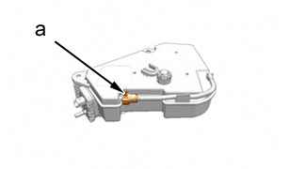
  Рисунок : B1KT003T
Идентификация по цвету быстросъемного соединения заправочного приспособления
Цвет быстросъемного соединения | Тип присадки
 | Быстросъемное соединение голубого цвета : EOLYS POWERFLEX
  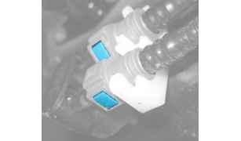
  Рисунок : B1KT004T
 | Быстросъемное соединение зеленого цвета : EOLYS 176 или INFINIEUM F7995, (В зависимости от даты изготовления автомобиля)
  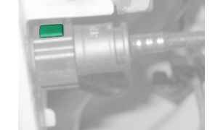
  Рисунок : B1KT008T
4.2. Правило выбора добавки для послепродажного обслуживания
ПРИМЕЧАНИЕ : Эти правила относятся только к заправке жестких бачков для добавки для сажевого фильтра.
Таблица соответствия для проведения заправки или дозаправки
Добавка, используемая в автомобиле | Цвет быстросъемного соединения заправочного приспособления | Добавка, используемая при всех работах
DPX 42 |  | DPX 42
EOLYS 176 | Быстросъемное соединение зеленого цвета | EOLYS 176 - INFINEUM F7995
INFINEUM F7995 | Быстросъемное соединение зеленого цвета | INFINEUM F7995
EOLYS POWERFLEX | Быстросъемное соединение голубого цвета | EOLYS POWERFLEX
5. Идентификация и расфасовка добавок для сажевых фильтров
Тип присадки | Цвет пробки комплекта для заправки добавки | реферанс pr | Упаковка
EOLYS DPX 42 | Белый | 9979.95  9736.65 | 5 литров  1 литров
EOLYS 176 | Зеленый | 9736.86  9736.85 | 3 литров  1 литров
INFINEUM F7995 | Зеленый | 9736.97  9736.98 | 3 литров  1 литров
EOLYS POWER FLEX | Голубой | 9736 A1  9736 A0 | 3 литров  1 литров
ПРИМЕЧАНИЕ : При любых работах по техническому обслуживанию, требующих дозаправки добавки в жесткий бачок, необходимо соблюдать соответствие цветового кода быстросъемного соединения заправочного приспособления жесткого бачка и пробки комплекта для заправки добавки 3-го поколения.
6. Рекомендации - меры предосторожности
ВНИМАНИЕ : Запрещено смешивать добавки INFINEUM F7995 и Rhodia EOLYS POWERFLEX.
В случае если используется не та марка присадки, которая предусмотрена техническими условиями, происходит забивание фильтра частицамисажи.
Использовать исключительно сертифицированные присадки; любые другие присадки приведут к неисправности системы фильтрации.
Использовать только чистые добавки; любые частицы грязи угрожают заеданию иглы форсунки для впрыска добавки.
ПРИМЕЧАНИЕ : Мягкие бачки с добавкой имеют реферанс, их необходимо заменять в соответствии с этим реферансом.

